ΜΑΘΗΜΑ 6.3. Η αναπαραγωγή στους ζωικούς οργανισμούς σελ.119-122

1.Με ποιό τρόπο αναπαράγονται τα ζώα;

Τα ασπόνδυλα αναπαράγονται με μονογονία ή με αμφιγονία. **Η ύδρα αναπαράγεται συνήθως μονογονικά με εκβλάστηση*.***  Μερικά ασπόνδυλα μπορούν να αναπαραχθούν και με τους δύο τρόπους.

2.Ποιοίείναι οι γαμέτες στα ζώα και ποιες διαφορές παρουσιάζουν; 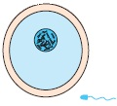

Στα ζώα ο αρσενικός γαμέτης είναι το σπερματοζωάριο και ο θηλυκός γαμέτης είναι το ωάριο. Το σπερματοζωάριο είναι μικρότερο από το ωάριο. Μπορεί όμως και κινείται με τη βοήθεια του μαστιγίου του. Το ωάριο δεν μπορεί να κινηθεί αυτόνομα. Είναι μεγαλύτερο από το σπερματοζωάριο, επειδή περιέχει θρεπτικές ουσίες απαραίτητες στο ζυγωτό και στα κύτταρα που θα προκύψουν από τις πρώτες διαιρέσεις του.

3.Ποιά ζώα ονομάζονται ερμαφρόδιτα;

Ερμαφρόδιτα ονομάζονται ορισμένα ασπόνδυλα όπου το αρσενικό και θηλυκό αναπαραγωγικό σύστημα συνυπάρχουν στο ίδιο άτομο. Το σαλιγκάρι είναι ζώο ερμαφρόδιτο και μπορεί να αυτογονιμοποιηθεί. Προτιμά όμως το ζευγάρωμα!  **Ο γεωσκώληκας είναι ζώο ερμαφρόδιτο. Κατά το ζευγάρωμα έρχονται σε πλευρική επαφή με τα επισάγματά τους και τα σπερματοζωάρια του ενός ζώου γονιμοποιούν τα ωάρια του άλλου. Από τα αυγά που θα εκκολαφθούν θα προκύψουν οι νέοι οργανισμοί**

4.Ποιά ζώα ονομάζονται γονοχωριστικά και πού γίνετε η γονιμοποίηση στα ζώα αυτά;

Γονοχωριστικά ονομάζονται τα ζώα όπου οι αρσενικοί και θηλυκοί γαμέτες παράγονται σε διαφορετικά άτομα. Στα γονοχωριστικά ζώα η γονιμοποίηση μπορεί να γίνει μέσα στο σώμα του θηλυκού (εσωτερική γονιμοποίηση) **Στα θηλαστικά η γονιμοποίηση του ωαρίου από το σπερματοζωάριο γίνεται μέσα στο σώμα του ζώου.** (εσωτερική γονιμοποίηση) Ήέξω από αυτό (εξωτερική γονιμοποίηση). **Τα ψάρια είναι ζώα γονοχωριστικά. Τα θηλυκά εναποθέτουν χιλιάδες ωάρια σε περιοχές με ήσυχα νερά. Στις ίδιες περιοχές, τα αρσενικά ελευθερώνουν σπερματοζωάρια, που γονιμοποιούν τα ωάρια (εξωτερική γονιμοποίηση).**

5.Ποιά ζώα ονομάζονται ωοτόκα, ποια ζωοτόκα και ποια ωοζωοτόκα;

Ωοτόκα ονομάζονται τα σπονδυλωτά όπως τα ψάρια και τα πτηνά που γεννούν αυγά (ώα). 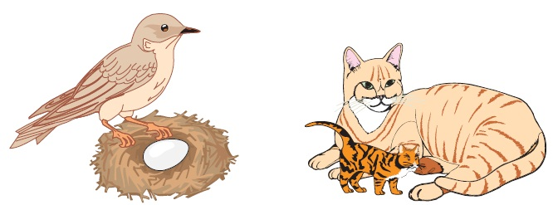 Ζωοτόκα ονομάζονται τα θηλαστικά που γεννούν μικρά (ζώα). Ωοζωοτόκα ονομάζονται ορισμένα σπονδυλωτά, όπως ο καρχαρίας, που κρατούν τα αυγά τους μέσα στο σώμα τους μέχρι να εκκολαφθούν και, τελικά, από το σώμα τους βγαίνουν μικρά. 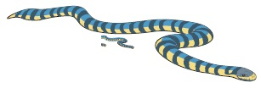

6.Γιατί τα περισσότερα σπονδυλωτά γεννούν την άνοιξη ή το καλοκαίρι;

Έχει παρατηρηθεί ότι τα περισσότερα σπονδυλωτά γεννούν τα αυγά ή τα μικρά τους την άνοιξη ή το καλοκαίρι. Αυτό εξυπηρετεί τη σωστή ανάπτυξη των νέων οργανισμών, επειδή την περίοδο αυτή η θερμοκρασία είναι κατάλληλη και η τροφή επαρκής.

[6.3 Η αναπαραγωγή στους ζωικούς οργανισμούς (ebooks.edu.gr)](http://ebooks.edu.gr/ebooks/v/html/8547/2250/Biologia_A-Gymnasiou_html-empl/index6_3.html)